交通先锋显担当，实干精神暖校园
春风送暖，三月学雷锋热潮涌动。为让雷锋精神在专业实践和躬身实干中落地生根、见行见效，轨道车辆学院组织学子开展交通服务与校园卫生清扫系列志愿活动，以交通人的专业担当守护校园秩序，用脚踏实地的劳动扮靓校园环境，让雷锋精神融入校园的每一处角落，以实干诠释青春奉献的意义。
活动中，志愿者们身穿志愿马甲，分赴各服务岗位开展志愿服务。在教学楼、食堂、实训楼等重点点位，他们手持引导标识值守，耐心指引师生、疏导交通；同时规整乱停的共享单车，清理车身广告，用细致服务保障校园通行有序顺畅。
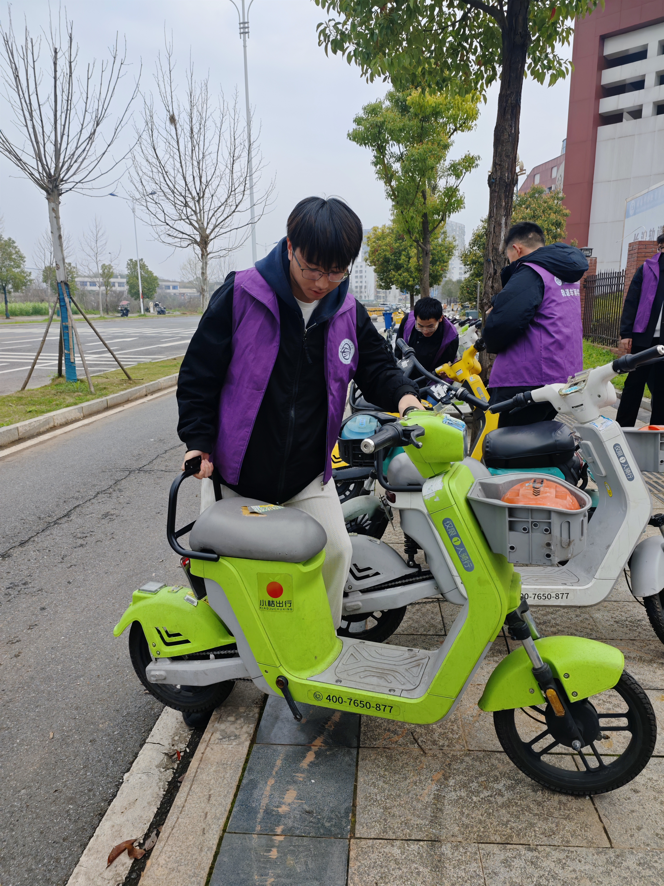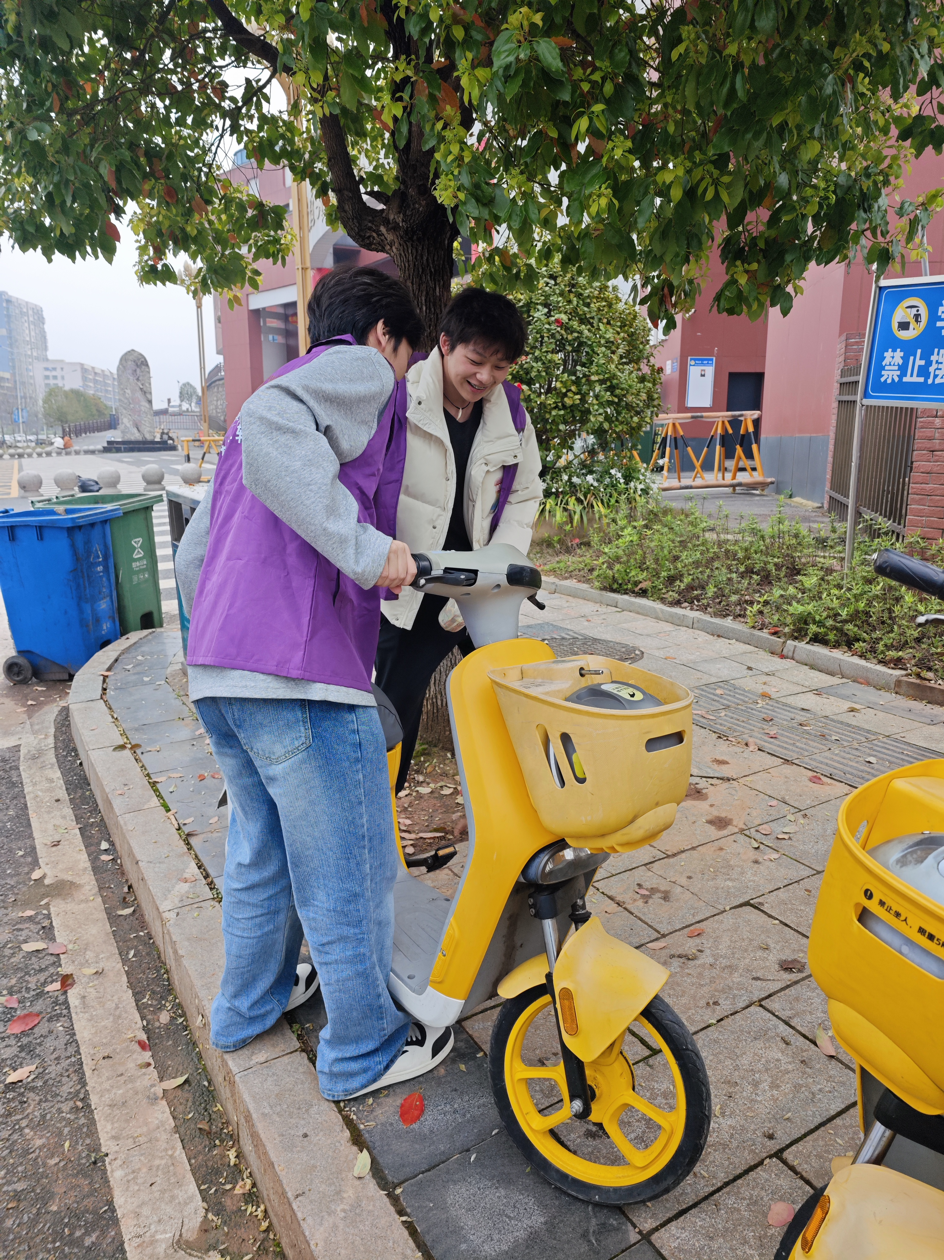
另一路志愿者在校园各公共区域开展卫生清扫，清理田径场、食堂、宿舍、花坛及干道的垃圾、杂物与死角，用实际行动践行雷锋精神。
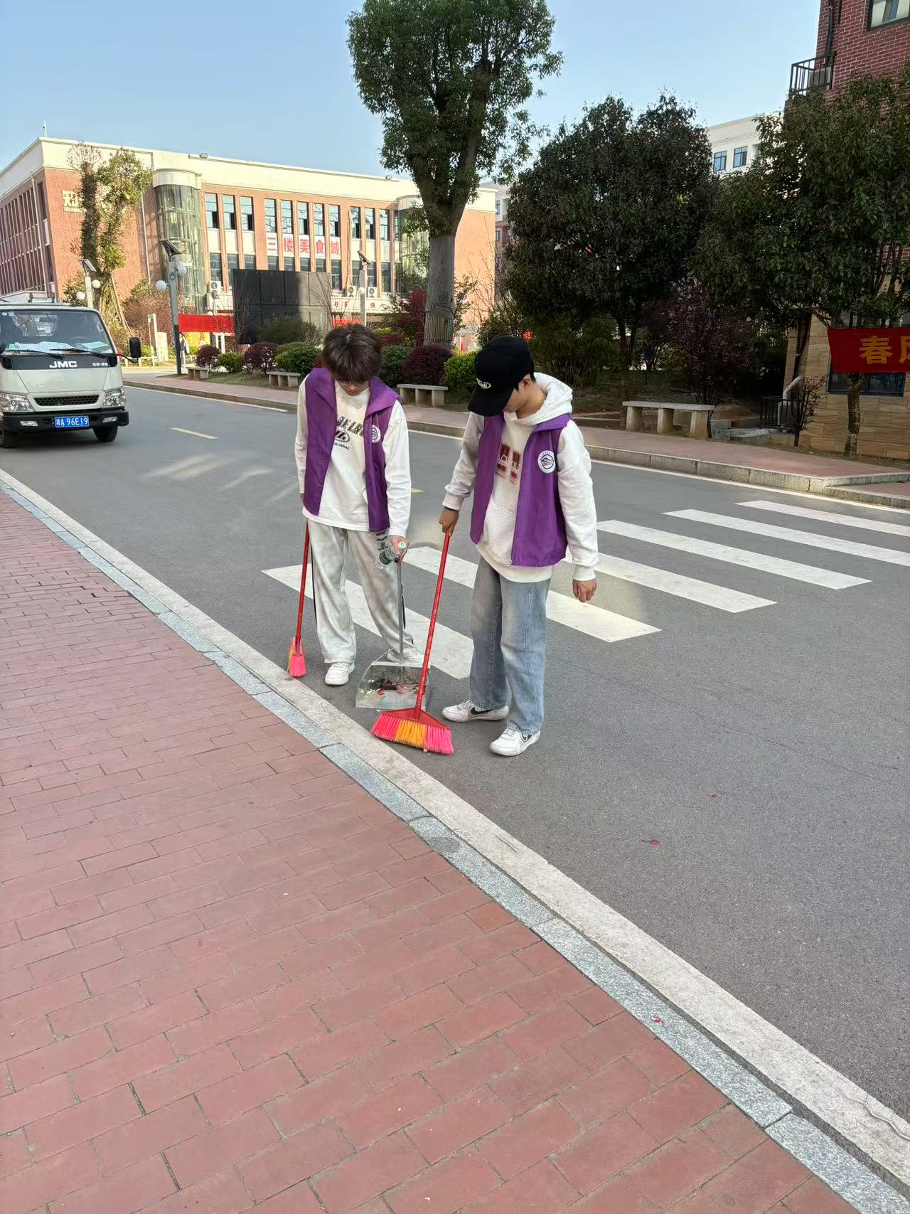
志愿行动成效显著：校园交通秩序井然，拥堵缓解，车辆停放规范；环境整洁清爽，整体面貌焕然一新。
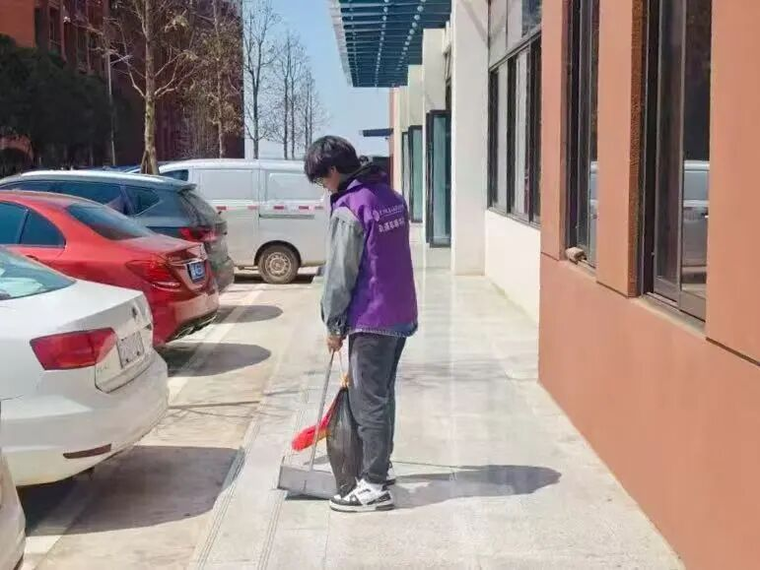
有志愿者表示，学雷锋并非遥不可及，而是体现在指引方向、捡拾垃圾等小事中。此次活动让学子们深刻理解了雷锋精神，用实际行动维护校园秩序与环境，将精神转化为日常习惯。
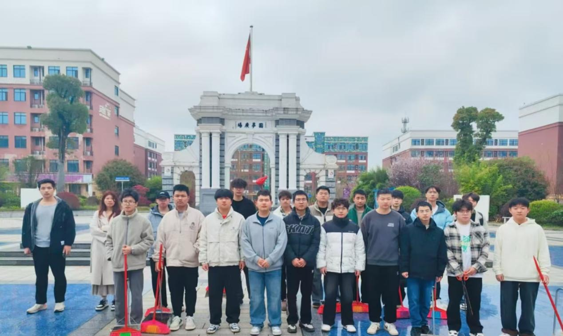
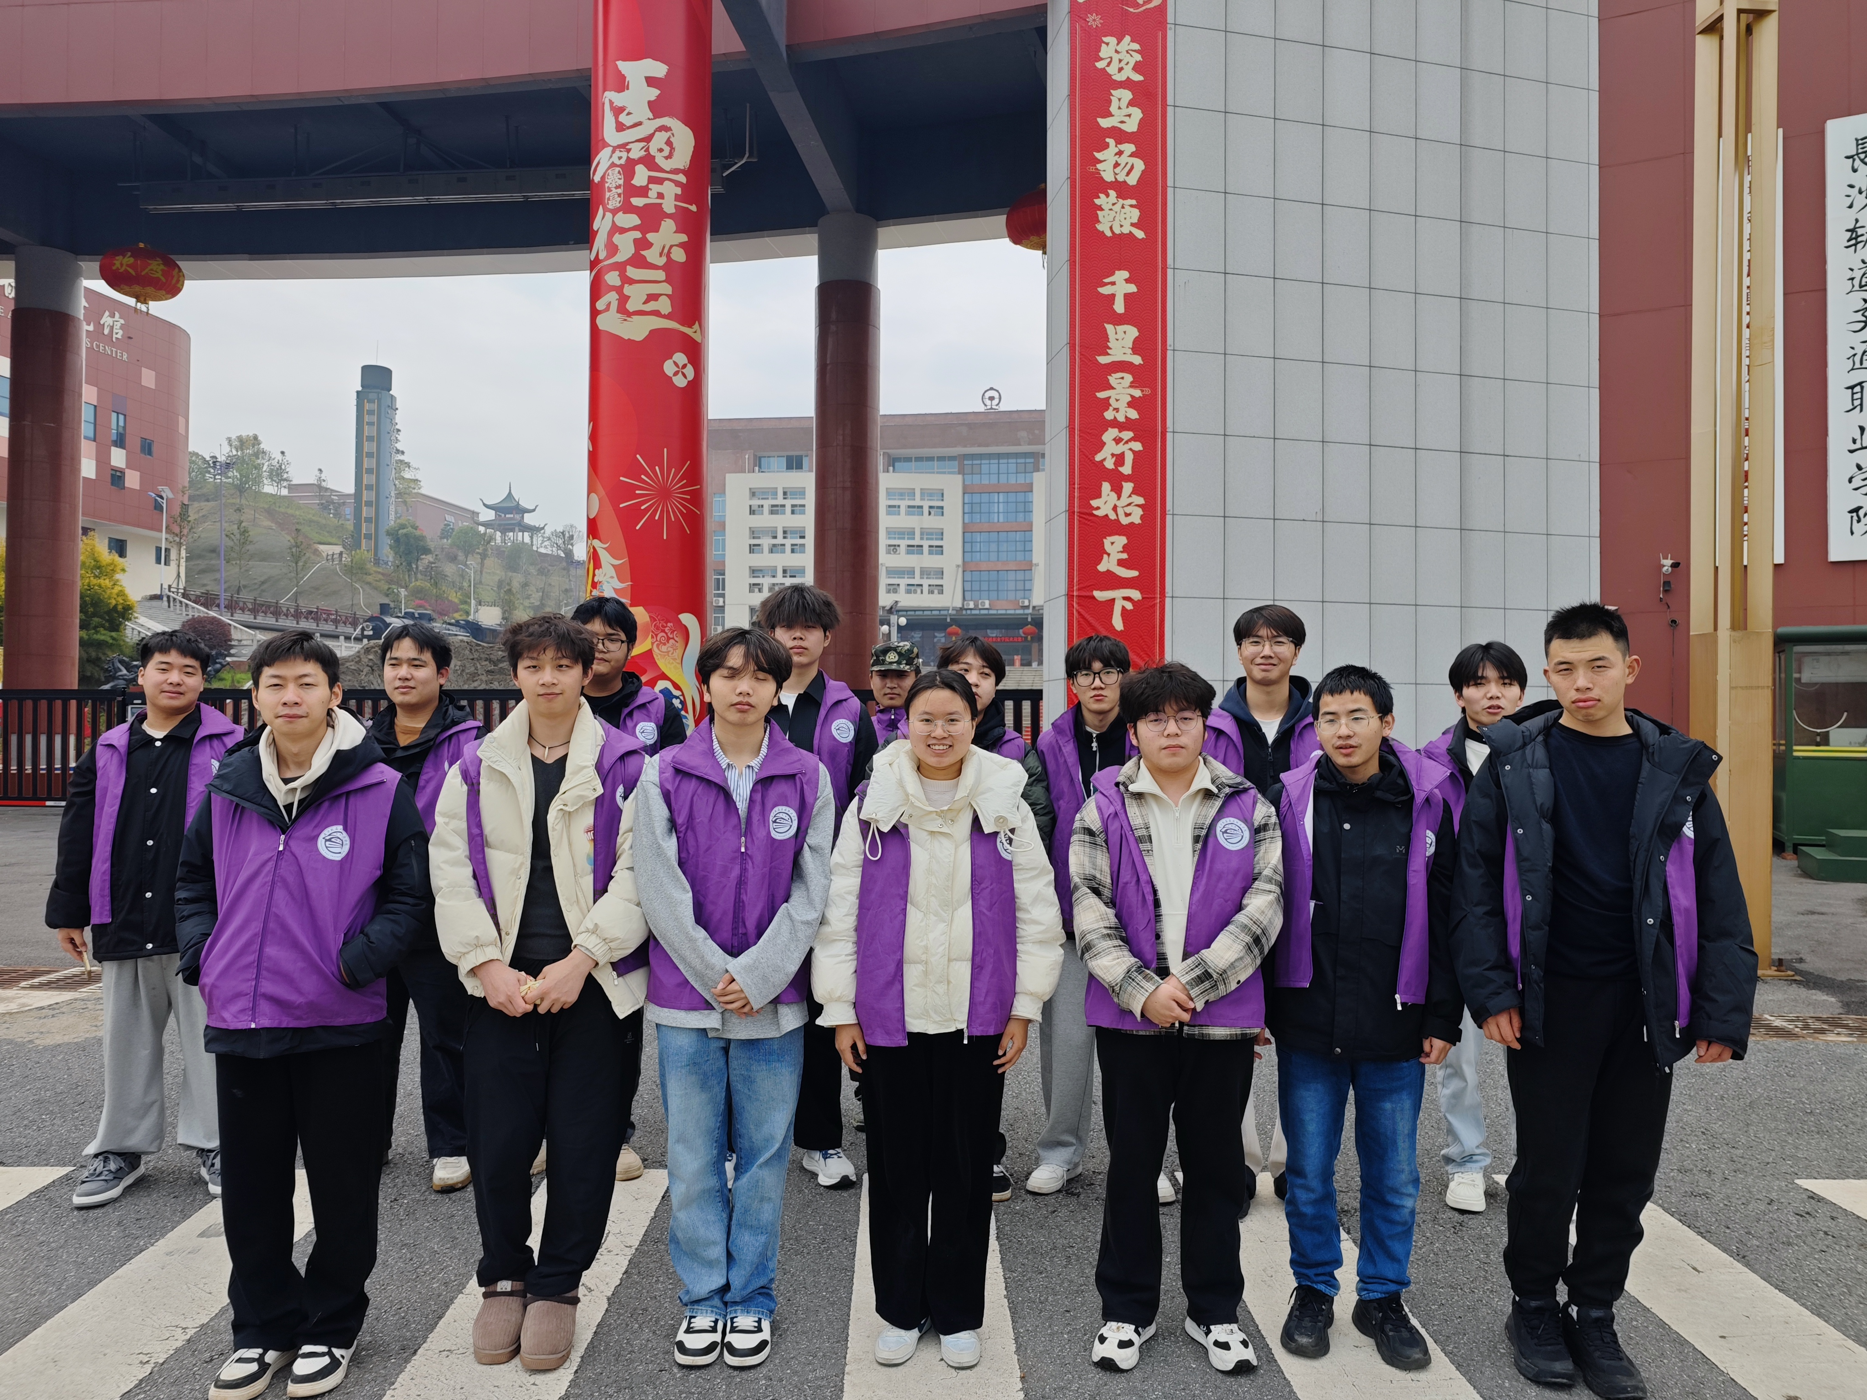
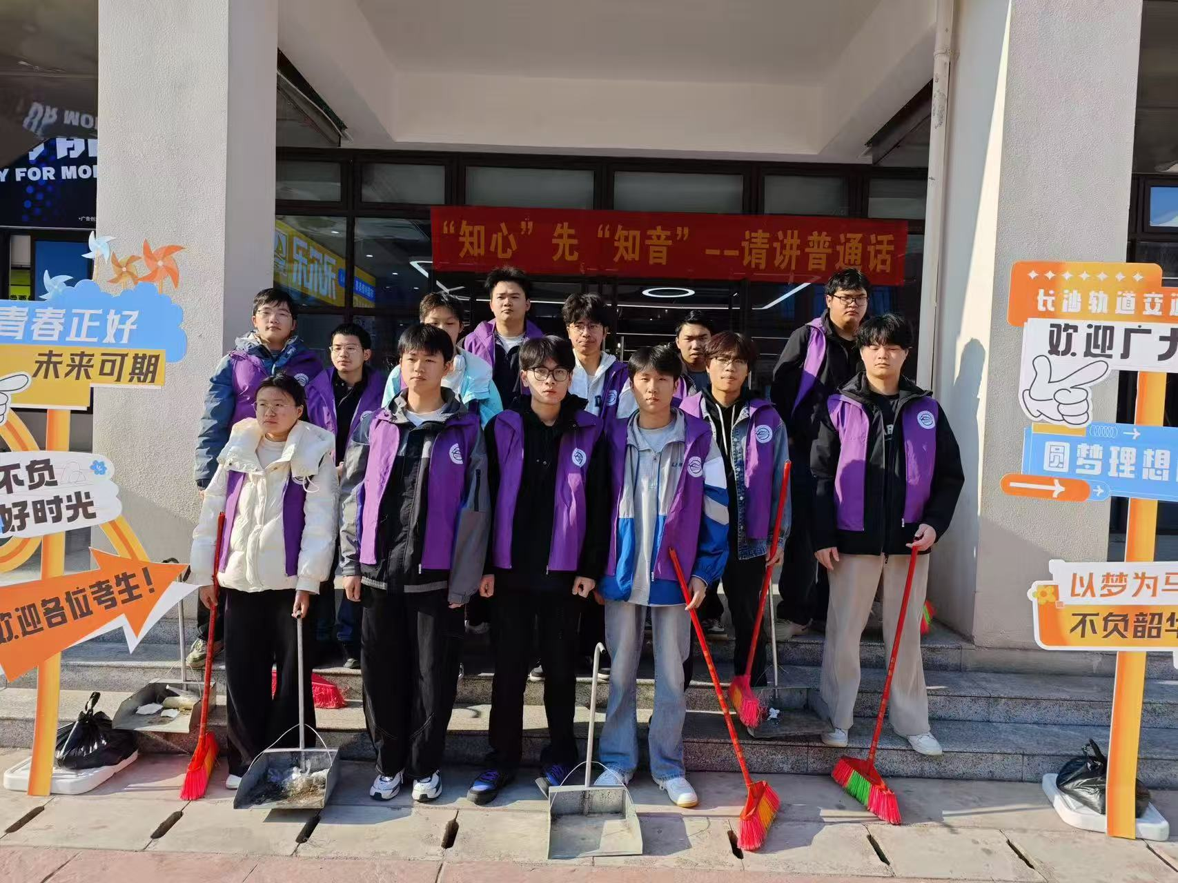
未来，学院将持续开展特色志愿服务，推动雷锋精神与专业实践、校园服务深度融合，引导学子践行奉献与担当，让雷锋精神在校园代代相传、绽放光彩。

